**ATELIERS MONTESSORI**

**ACTIVITES PRATIQUES**

Développer la motricité fine, anticiper les déplacements

**ACTIVITES VIE SENSORIELLE**

Les 5 sens

**ACTIVITES CULTURELLES**

Découvrir le monde du vivant, biologie, géographie

**ACTIVITES MATHEMATIQUES**

Suivi des puzzles, tangrams, formes et grandeurs, dénombrement, système décimal…

**ACTIVITES DE LANGAGE, DE LECTURE, D’ECRITURE**

Lettres rugueuses, vocabulaire, lecture…

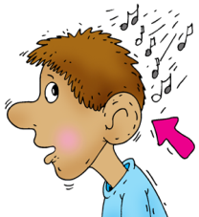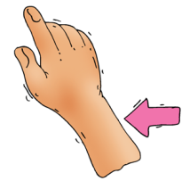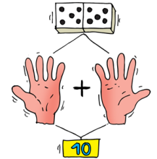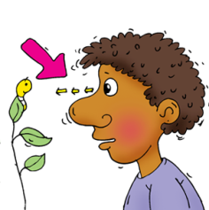

**ACTIVITES PRATIQUES**

**ACTIVITES VIE SENSORIELLE**

**ACTIVITES CULTURELLES**

**ACTIVITES MATHEMATIQUES**

**ACTIVITES DE LANGAGE, DE LECTURE, D’ECRITURE**